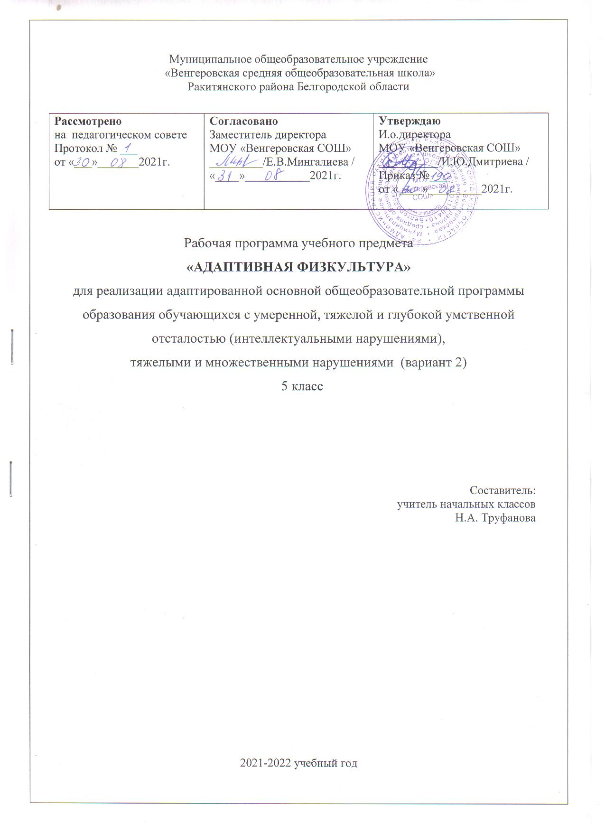

Пояснительная записка
Рабочая программа по предмету «Адаптивная физкультура» для 5 класса разработана в соответствии с Федеральным государственным образовательным стандартом основного общего образования обучающихся с умственной отсталостью (интеллектуальными нарушениями), примерной адаптированной основной общеобразовательной программой образования обучающихся с умственной отсталость (интеллектуальными нарушениями), одобренной решением федерального учебно-методического объединения по общему образованию (протокол от 22 декабря 2015 г. № 4/15), адаптированной основной общеобразовательной программой образования обучающихся с умеренной, тяжелой и глубокой умственной отсталостью (интеллектуальными нарушениями), тяжелыми и множественными нарушениями (вариант 2) МОУ «Венгеровская средняя общеобразовательная школа».
Одним из важнейших направлений работы с ребенком, имеющим умственную отсталость, ТМНР, является физическое развитие, которое происходит на занятиях по адаптивной физической культуре. Целью занятий по адаптивной физической культуре является повышение двигательной активности детей и обучение использованию полученных навыков в повседневной жизни. Основные задачи: формирование и совершенствование основных и прикладных двигательных навыков; формирование туристических навыков, умения кататься на велосипеде, ходить на лыжах, плавать, играть в спортивные игры; укрепление и сохранение здоровья детей, профилактика болезней и возникновения вторичных заболеваний.
Программа по адаптивной физической культуре включает 6 разделов: «Плавание», «Коррекционные подвижные игры», «Велосипедная подготовка», «Лыжная подготовка», «Физическая подготовка», «Туризм».
Содержание раздела «Плавание» включает задачи на формирование умений двигаться в воде и навыка плавания. Раздел «Коррекционные подвижные игры» включает элементы спортивных игр и спортивных упражнений, подвижные игры. Основными задачами являются формирование умения взаимодействовать в процессе игры, соблюдать правила игры. На занятиях по велосипедной подготовке обучающиеся осваивают езду на трехколесном и двухколесном велосипеде. Раздел «Лыжная подготовка» предусматривает формирование навыка ходьбы на лыжах и дальнейшее его совершенствование. Раздел «Физическая подготовка» включает построения и перестроения, общеразвивающие и корригирующие упражнения. Программный материал раздела «Туризм» предусматривает овладение различными туристическими навыками.
Содержание учебного предмета
Плавание.
Вход в воду. Ходьба в воде. Бег в воде. Погружение в воду по шею, с головой. Выполнение выдоха под водой. Открывание глаз в воде. Удержание на воде. Скольжение по поверхности воды на животе, на спине. Выполнение движений ногами, лежа на животе, на спине. Выполнение движений руками, лежа на животе, на спине. Чередование поворота головы с дыханием. Сочетание движений ног с дыханием. Плавание. Соблюдение правил поведения и безопасности в бассейне: во время движения по бортику нельзя толкаться, нельзя сталкивать друг друга с бортика бассейна в воду, нельзя топить друг друга, находясь в воде, нельзя заплывать за границы обозначенной для плавания территории, нельзя спрыгивать с бортика бассейна.
Коррекционные подвижные игры.
Элементы спортивных игр и спортивных упражнений. Баскетбол. Узнавание баскетбольного мяча. Передача баскетбольного мяча без отскока от пола (с отскоком от пола). Ловля баскетбольного мяча без отскока от пола (с отскоком от пола). Отбивание баскетбольного мяча от пола одной рукой. Ведение баскетбольного мяча по прямой (с обходом препятствия). Броски мяча в кольцо двумя руками. Волейбол. Узнавание волейбольного мяча. Подача волейбольного мяча сверху (снизу). Прием волейбольного мяча сверху (снизу). Игра в паре без сетки (через сетку). Футбол. Узнавание футбольного мяча. Выполнение удара в ворота с места (пустые ворота, с вратарем), с 2-х шагов (пустые ворота, с вратарем), с разбега (пустые ворота, с вратарем). Прием мяча, стоя в воротах: ловля мяча руками, отбивание мяча ногой (руками). Ведение мяча. Выполнение передачи мяча партнеру. Остановка катящегося мяча ногой. Бадминтон. Узнавание (различение) инвентаря для бадминтона. Удар по волану: нижняя (верхняя) подача. Отбивание волана снизу (сверху). Игра в паре. Подвижные игры. Соблюдение правил игры «Стоп, хоп, раз». Соблюдение правил игры «Болото». Соблюдение последовательности действий в игре-эстафете «Полоса препятствий»: бег по скамейке, прыжки через кирпичики, пролазание по туннелю, бег, передача эстафеты. Соблюдение правил игры «Пятнашки». Соблюдение правил игры «Рыбаки и рыбки». Соблюдение последовательности действий в игре-эстафете «Собери пирамидку»: бег к пирамидке, надевание кольца, бег в обратную сторону, передача эстафеты. Соблюдение правил игры «Бросай-ка». Соблюдение правил игры «Быстрые санки». Соблюдение последовательности действий в игре-эстафете «Строим дом».
Велосипедная подготовка.
Узнавание (различение) составных частей трехколесного велосипеда: руль, колесо, педали, седло, рама, цепь. Соблюдение последовательности действий при посадке на трехколесный велосипед: перекидывание правой ноги через раму, постановка правой ноги на педаль, посадка на седло, постановка левой ноги на педаль. Управление трехколесным велосипедом без вращения педалей. Вращение педалей с фиксацией ног (без фиксации ног). Торможение ручным (ножным) тормозом. Езда на трехколесном велосипеде по прямой и с поворотом. Посадка на двухколесный велосипед. Начало движения, сидя на двухколесном велосипеде. Езда на двухколесном велосипеде по прямой (на расстояние 10 метров, 50 метров), с поворотом. Торможение ручным (ножным) тормозом. Разворот на двухколесном велосипеде. Объезд препятствий. Преодоление подъемов (спусков). Езда в группе. Соблюдение правил дорожного движения во время езды по дороге: начало движения по сигналу учителя, остановка перед выездом на трассу, езда по правой стороне дороги. Уход за велосипедом (содержание в чистоте, сообщение о неисправности велосипеда, накачивание колеса)
Лыжная подготовка.
Узнавание (различение) лыжного инвентаря (лыжи, палки, ботинки). Транспортировка лыжного инвентаря. Соблюдение последовательности действий при креплении ботинок к лыжам: удержание лыжи, поднесение носка лыжного ботинка к краю крепления, вставление носка лыжного ботинка в крепление, подъем пятки. Чистка лыж от снега.
Стояние на параллельно лежащих лыжах. Выполнение ступающего шага: шаговые движения на месте, продвижение вперед приставным шагом, продвижение в сторону приставным шагом. Соблюдение последовательности действий при подъеме после падения из положения «лежа на боку»: приставление одной ноги к другой, переход в положение «сидя на боку» (опора на правую руку), сгибание правой ноги в колене, постановка левой ноги с опорой на поверхность, подъем в положение «стоя» с опорой на правую руку. Выполнение поворотов, стоя на лыжах: вокруг пяток лыж (носков лыж), махом. Выполнение скользящего шага без палок: одно (несколько) скольжений. Выполнение попеременного двухшажного хода. Выполнение бесшажного хода. Преодоление подъемов ступающим шагом («лесенкой», «полуелочкой», «елочкой»). Выполнение торможения при спуске со склона нажимом палок («полуплугом», «плугом», падением).
Туризм.
Узнавание (различение) предметов туристического инвентаря (рюкзак, спальный мешок, туристический коврик, палатка, котелок, тренога). Соблюдение последовательности действий при складывании вещей в рюкзак (например, банка тушенки, обувь, одежда, набор походной посуды, средства личной гигиены). Соблюдение последовательности действий при раскладывании спального мешка: раскрывание чехла, вынимание мешка из чехла, развязывание тесьмы, раскатывание мешка. Соблюдение последовательности действий при расположении в спальном мешке: расстегивание молнии, посадка в мешок, застегивание молнии до середины спального мешка, расположение в мешке лежа, застегивание молнии до капюшона. Соблюдение последовательности действий при складывании спального мешка: совмещение углов верхней части мешка, скручивание мешка, завязывание тесьмы, вставление мешка в чехол, затягивание чехла. Узнавание (различение) составных частей палатки: днище, крыша, стены палатки, растяжки, стойка, колышки. Подготовка места для установки палатки. Раскладывание палатки. Ориентировка в частях палатки. Вставление плоских (круглых) колышков при закреплении палатки на земле. Установление стоек. Установление растяжек палатки. Соблюдение последовательности действий при разборке установленной палатки: вынимание колышков (с растяжки, из днища), складывание колышков в чехол, вытаскивание стоек, разборка и складывание стоек в чехол, складывание растяжек на палатку, сворачивание палатки, складывание палатки и всех комплектующих в сумку-чехол, закрывание сумки-чехла. Подготовка кострового места. Складывание костра. Разжигание костра. Поддержание огня в костре. Тушение костра. Соблюдение правил поведения в походе: нельзя отставать, убегать вперед, нельзя никуда уходить без разрешения учителя, нельзя есть найденные в лесу грибы и ягоды без разрешения учителя, нельзя бросать мусор в лесу, нельзя трогать лесных животных.
Физическая подготовка.
Построения и перестроения. Принятие исходного положения для построения и перестроения: основная стойка, стойка «ноги на ширине плеч» («ноги на ширине ступни»). Построение в колонну по одному, в одну шеренгу, перестроение из шеренги в круг. Размыкание на вытянутые руки в стороны, на вытянутые руки вперед. Повороты на месте в разные стороны. Ходьба в колонне по одному, по двое. Бег в колонне.
Общеразвивающие и корригирующие упражнения. Дыхательные упражнения: произвольный вдох (выдох) через рот (нос), произвольный вдох через нос (рот), выдох через рот (нос). Одновременное (поочередное) сгибание (разгибание) пальцев. Противопоставление первого пальца остальным на одной руке (одновременно двумя руками), пальцы одной руки пальцам другой руки поочередно (одновременно). Сгибание пальцев в кулак на одной руке с одновременным разгибанием на другой руке. Круговые движения кистью. Сгибание фаланг пальцев. Одновременные (поочередные) движения руками в исходных положениях «стоя», «сидя», «лежа» (на боку, на спине, на животе): вперед, назад, в стороны, вверх, вниз, круговые движения. Круговые движения руками в исходном положении «руки к плечам». Движения плечами вперед (назад, вверх, вниз). Движения головой: наклоны вперед (назад, в стороны), повороты, круговые движения. Поднимание головы в положении «лежа на животе». Наклоны туловища вперед (в стороны, назад). Повороты туловища вправо (влево). Круговые движения прямыми руками вперед (назад). Наклоны туловища в сочетании с поворотами. Стояние на коленях.
Ходьба с высоким подниманием колен. Хлопки в ладони под поднятой прямой ногой. Движения стопами: поднимание, опускание, наклоны, круговые движения. Приседание. Ползание на четвереньках. Поочередные (одновременные) движения ногами: поднимание (отведение) прямых (согнутых) ног, круговые движения. Переход из положения «лежа» в положение «сидя» (из положения «сидя» в положение «лежа»). Ходьба по доске, лежащей на полу. Ходьба по гимнастической скамейке: широкой (узкой) поверхности гимнастической скамейки, ровной (наклонной) поверхности гимнастической скамейки, движущейся поверхности, с предметами (препятствиями).
Прыжки на двух ногах (с одной ноги на другую). Стойка у вертикальной плоскости в правильной осанке. Движение руками и ногами, стоя у вертикальной плоскости: отведение рук в стороны, поднимание вверх и возвращение в исходное положение, поочередное поднимание ног вперед, отведение в стороны. Отход от стены с сохранением правильной осанки.
Ходьба и бег. Ходьба с удержанием рук за спиной (на поясе, на голове, в стороны). Движения руками при ходьбе: взмахи, вращения, отведение рук назад, в стороны, подъем вверх. Ходьба ровным шагом, на носках, пятках, высоко поднимая бедро, захлестывая голень, приставным шагом, широким шагом, в полуприседе, приседе. Ходьба в умеренном (медленном, быстром) темпе. Ходьба с изменением темпа, направления движения. Бег в умеренном (медленном, быстром) темпе. Бег с изменением темпа и направления движения. Преодоление препятствий при ходьбе (беге). Бег с высоким подниманием бедра (захлестыванием голени, приставным шагом).
Прыжки. Прыжки на двух ногах на месте (с поворотами, с движениями рук), с продвижением вперед (назад, вправо, влево). Прыжки на одной ноге на месте, с продвижением вперед (назад, вправо, влево)). Перепрыгивание с одной ноги на другую на месте, с продвижением вперед. Прыжки в длину с места, с разбега. Прыжки в высоту, глубину.
Ползание, подлезание, лазание, перелезание. Ползание на животе, на четвереньках. Подлезание под препятствия на животе, на четвереньках. Лазание по гимнастической стенке вверх (вниз, в стороны), по наклонной гимнастической скамейке вверх (вниз), через препятствия, по гимнастической сетке вправо (влево), по канату. Вис на канате, рейке. Перелезание через препятствия.
Броски, ловля, метание, передача предметов и перенос груза. Передача предметов в шеренге (по кругу, в колонне). Броски среднего (маленького) мяча двумя руками вверх (о пол, о стенку). Ловля среднего (маленького) мяча одной (двумя) руками. Бросание мяча на дальность. Сбивание предметов большим (малым) мячом. Броски (ловля) мяча в ходьбе (беге). Метание в цель (на дальность). Перенос груза.

Описание места учебного предмета в учебном плане
В учебном плане АООП (вариант 2) для обучающихся с умственной отсталостью
(интеллектуальными нарушениями), ТМНР для 5 класса МОУ «Венгеровская СОШ» на изучение учебного предмета «Адаптивная физкультура» отведено 68 часов, 2 часа в неделю (1 час с учителем, 1 час самостоятельно), 34 учебные недели.

Тематическое планирование

№п/п | Классы  Раздел | Количество часов
 |  | V
1 | Плавание | -
2 | Коррекционные подвижные игры | 25
3 | Велосипедная подготовка | 5
4 | Лыжная подготовка | 5
5 | Туризм | 5
6 | Физическая подготовка | 28
Итого |  | 68

Планируемые результаты освоения учебной программы
1) Восприятие собственного тела, осознание своих физических возможностей и ограничений.
- Освоение доступных способов контроля над функциями собственного тела: сидеть, стоять, передвигаться (в т.ч. с использованием технических средств).
- Освоение двигательных навыков, последовательности движений, развитие координационных способностей.
- Совершенствование физических качеств: ловкости, силы, быстроты, выносливости.
- Умение радоваться успехам: выше прыгнул, быстрее пробежал и др.
2) Соотнесение самочувствия с настроением, собственной активностью, самостоятельностью и независимостью.
- Умение определять свое самочувствие в связи с физической нагрузкой: усталость, болевые ощущения, др.
3) Освоение доступных видов физкультурно-спортивной деятельности: езда на велосипеде, ходьба на лыжах, спортивные игры, туризм, плавание.
- Интерес к определенным видам физкультурно-спортивной деятельности: езда на велосипеде, ходьба на лыжах, плавание, спортивные и подвижные игры, туризм, физическая подготовка.
- Умение ездить на велосипеде, кататься на санках, ходить на лыжах, плавать, играть в подвижные игры и др.

Система оценки достижения планируемых результатов
Для оценки планируемых результатов используются условные обозначения. Они проставляются в течение всего учебного года по завершению соответствующей темы курса. В конце каждой четверти и учебного года полученная информация используется для выявления динамики развития обучающихся, используется при написании психолого – педагогической характеристики. На основании полученных результатов делаются выводы о динамике усвоения программного материала.

Показатели самостоятельности учащегося  (ПС) | Условные обозначения
Действие выполняется взрослым (ребёнок пассивен) | !
Действие выполняется ребёнком:
- со значительной помощью взрослого | пп
- с частичной помощью взрослого | п
- по последовательной инструкции (по изображению или вербально) | и
- подражая или по образцу | о
- самостоятельно | с
- узнает объект | у
- не всегда узнает объект | нву
- не узнает объект | н

Описание учебно-методического и материально-технического обеспечения

№п/п | Наименование объектов и средств материально-технического обеспечения | Количество | Примечание
1.Библиотечный фонд (книгопечатная продукция)
1 | Федеральный государственный образовательный стандарт основного общего образования обучающихся с умственной отсталостью (интеллектуальными нарушениями) | Д
2 | Примерная адаптированная основная общеобразовательная программа образования обучающихся с умеренной, тяжёлой и глубокой умственной отсталостью (интеллектуальными нарушениями), тяжёлыми и множественными нарушениями развития (вариант 2). | Д
3 | Адаптированная основная общеобразовательная программа образования обучающихся с умеренной, тяжёлой и глубокой умственной отсталостью (интеллектуальными нарушениями), тяжёлыми и множественными нарушениями развития (вариант 2) МОУ «Венгеровская СОШ» | Д
4 | Рабочая программа по предмету «Адаптивная физкультура» | Г
2.Технические средства обучения (ТСО)
1 | Компьютер | Д
2 | Проектор | Д
3 | Экран | Д
3.Учебно-практическое оборудование
1 | Конь гимнастический | Д
2 | Мост гимнастический подкидной | Д
3 | Скамейка гимнастическая жесткая | Г
4 | Маты гимнастические | Г
5 | Скакалка гимнастическая | К
6 | Обруч гимнастический | Г
Подвижные и спортивные игры
1 | Комплект щитов баскетбольных с кольцами и сеткой | Д
2 | Мячи баскетбольные | Г
3 | Мячи волейбольные | Г
4 | Мячи футбольные | Г
4.Спортивные залы (кабинеты)
1 | Спортивный зал |  | С раздевалкой для мальчиков и девочек
2 | Кабинет учителя |  | Включает в себя рабочий стол, стулья, шкафы
3 | Подсобное помещение для хранения инвентаря и оборудования
5. Пришкольный стадион
1 | Сектор для прыжков в длину | Д
2 | Игровое поле для футбола | Д
3 | Полоса препятствий | Д

Система символических обозначений:
Д – демонстрационный экземпляр (1экз.);
К – полный комплект (исходя из реальной наполняемости класса);
Г – комплект, необходимый для практической работы в группах, насчитывающих несколько учащихся.

